**PARCIALES DE PRACTICA (Parcial Simulacro 1)**

**Ejercicio 1:**

a) Hallar la función lineal f(x) que pasa por los puntos P y Q, siendo P el vértice de la ecuación de segundo grado y Q = (2;4)

b) Hallar el ángulo de inclinación de la recta f(x)

c) Calcular la distancia entre los puntos P y Q

**Ejercicio 2:**

a) Hallar la ecuación de segundo grado R(x) en forma canónica que pasa por los puntos M = (4; 0),

N = (0; 8) y Q= (-4;0)

b) Hallar el conjunto de positividad y negatividad de R(x)

**Ejercicio 3:** Graficar y hallar Dominio, Imagen, ejes, , de f(x)=

**Ejercicio 4:** Si f(x)=-3. (x+1). (x2+3x+2). Graficar y hallar

**Ejercicio 5:** Hallar de f(x)= -3.(x2-9).(x+2)2.(x-5)

**Ejercicio 6:** Resuelve los siguientes sistemas

a) b)

**Ejercicio 7:** Escribe un sistema de dos ecuaciones lineales con dos incógnitas tal que

a) Sea indeterminado

b) sea determinado y el valor de la abscisa sea 3

**Ejercicio 8:** Representa y-2x+4

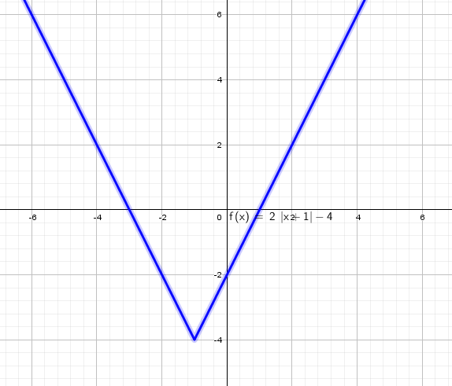**RESPUESTAS**

**Ejercicio 1:**

a) f(x) = 2x

b) 63°26´5”

c) d= 3.

Ejercicio 2:

a) y= 1/2x2+8

b)

**Ejercicio 3:** Dm= R , Img = ,

,

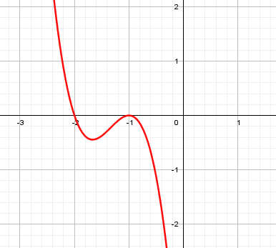**Ejercicio 4**:

**Ejercicio 5:**

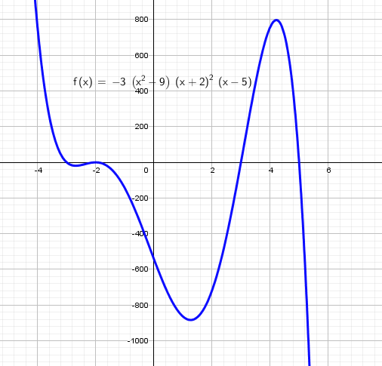

**Ejercicio 6:** a) (1;-4) Sist. Determinado b) No posee solución

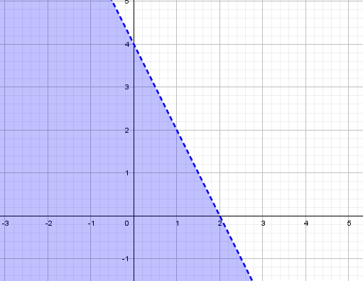**Ejercicio 8:**